
公司概況資料表
以下資料由芯鼎科技股份有限公司及其推薦證券商提供，資料若有錯誤、遺漏或虛偽不實，均由該公司及其推薦證券商負責。
以下揭露之認購價格及依據等資訊，係申請登錄興櫃公司與其推薦證券商依認購當時綜合考量各種因素後所議定。由於興櫃公司財務業務狀況及資本市場將隨時空而變動，投資人切勿以上開資訊作為投資判斷之唯一依據，務請特別注意

認購相關資訊
公司簡介
主要業務項目
最近五年度簡明損益表及申請年度截至最近月份止之自結損益表
最近五年度簡明資產負債表
最近三年度財務比率

公司名稱：芯鼎科技股份有限公司 (股票代號：6695 )

輔導推薦證券商 | 兆豐證券股份有限公司、福邦證券股份有限公司
主辦輔導券商聯絡人電話 | 兆豐證券股份有限公司 張筠梧(03)666-2898分機308
註冊地國 | 不適用
訴訟及非訟代理人 | 不適用

輔導推薦證券商認購芯鼎科技股份有限公司股票之相關資訊
證券商名稱 | 主辦 | 協辦
證券商名稱 | 兆豐證券股份有限公司 | 福邦證券股份有限公司
認購日期 | 107/11/20 | 107/11/20
認購股數（股） | 1,400,000 | 100,000
認購占擬櫃檯買賣股份總數之比率 | 1.99% | 0.14%
認購價格 | 每股新臺幣18元
認購價格之訂定  依據及方式 | 芯鼎科技股份有限公司(以下簡稱芯鼎公司) 主要從事智慧影像處理晶片設計開發、應用服務及銷售，為半導體產業上游之專業晶片設計公司，目前產品主要應用於：(1)消費影像市場－數位相機、運動相機及穿戴式相機(2)車用影像市場－攝像頭、影像感測模組及行車紀錄器(3)智慧居家影像市場。  股票價值評估方法眾多，各種方法皆有其優缺點，評估之結果亦有所差異。芯鼎公司持續投入智慧影像處理晶片的研究，進行高效能影像視訊應用SOC系統晶片的產品設計，以及協助客戶開發高品質數位影像視訊應用的新產品，目前尚處於虧損狀態，故無本益比等依據公司獲利表現來預估股價之評價方式可參考。  具有智慧影像處理晶片技術能力之國際廠商為數不多，而芯鼎公司無論在技術能力及產品線均具國際競爭力，自105年起專注於車用影像市場之研究及開發，客戶亦有持續增加需求之趨勢。除了行車紀錄外，行車輔助、盲點偵測、倒車監視、電子後視鏡、車身環視等應用，都會增加影像視訊產品在汽車上的應用，其未來的成長性非常高。另外，人工智能的技術也逐漸落實於影像與視訊產品應用中，芯鼎公司的技術方向也正可以支持相關的應用，銜接未來的產品趨勢。綜觀目前國內上市(櫃)公司，尚無產品與芯鼎公司完全相同者，參酌半導體業其業務型態、產品性質及營業項目較為相近者為採樣公司，選取聯詠科技股份有限公司(上市公司，股票代號：3034)、瑞昱半導體股份有限公司(上市公司，股票代號：2379)、凌通科技股份有限公司(上市公司，股票代號：4952)及上市半導體類股最近三個月之平均股價淨值比如下：  資料來源：台灣證券交易所網站。  採樣公司及上市半導體類股最近三個月之平均股價淨值比約為1.91倍至3.30倍，若以芯鼎公司107年第二季經會計師核閱之財務報告計算每股淨值7.68元為基礎，其每股參考價格區間約為14.67元至25.34元。  綜上所述，本次興櫃認購價格之訂定除參酌國際慣用之評價法計算合理價格，並考量該公司經營績效、產業環境、產業未來成長性及同業之市場狀況，本推薦證券商與芯鼎公司共同議定之興櫃認購價格為18元，應屬合理。
  月份  採樣公司 | 107年8月 | 107年9月 | 107年10月 | 平均
  聯詠 | 3.42 | 3.41 | 3.08 | 3.30
  瑞昱 | 3.19 | 3.19 | 2.63 | 3.00
  凌通 | 2.11 | 1.93 | 1.69 | 1.91
  上市半導體類 | 3.14 | 3.15 | 3.15 | 2.78

公司簡介(公司介紹、歷史沿革、經營理念、未來展望等)

【公司介紹】
芯鼎科技股份有限公司設立於民國98年12月，為專業的智慧影像IC設計公司，核心團隊深耕數位影像處理技術與市場已逾十餘年，過去所設計之產品，曾用於網路相機、數位相機、手機多媒體相機等。公司團隊一直以成為數位視訊及影像系統晶片解決方案之世界級領導廠商為目標。
芯鼎科技自成立以來，致力於開發先進影像與視訊處理技術，以提升數位影像擷取及數位視訊錄影品質為目標。除了長久累積的影像信號處理ISP演算法技術，以及具有國際水準的自有開發之H.264/265視訊編解碼矽智財，更有完整的先進製程類比數位晶片整合設計能力，所研究開發的FHD及4K等級的數位視訊及影像系統晶片，正廣泛應用於穿戴式運動相機(Wearable camera)、行車紀錄器(Dashboard camera)、無人機相機(Drone camera)、數位相機(Digital still camera)及智慧家庭數位監控攝影機(Smart home cameras)等產品中。
芯鼎科技的產品研發方向著重於低功耗、高效能、優越的影像品質、並兼具簡單的成本結構，適合消費性應用市場為主。未來將擴大產品應用市場到行車應用與工業4.0物聯網等方面，將專精的影像處理技術配合新興的應用場景需求，加入立體3D深度感測技術，導入深度學習邊緣運算技術，並開發符合車規品質的產品。隨著市場的多樣性變化及演進，將會持續擴大公司新產品的應用範圍與機會。
【歷史沿革】
【經營理念】
年 度 | 項 目
民國98年12月 | 公司成立於台灣新竹，實收資本額新台幣250,000仟元。
民國99年02月 | 推出K31，高效能之系統集成晶片，應用於數位相機。
民國99年07月 | 辦理現金增資250,000仟元，增資後實收資本額達500,000仟元。
民國99年08月 | 辦理現金增資50,000仟元，增資後實收資本額達550,000仟元。
民國99年08月 | 推出 E6，高性價比系統集成晶片，應用於數位相機與數位攝影機。
民國100年03月 | 推出 K33，高效能與低功耗之系統集成晶片，應用於主流款式的數位相機。
民國100年12月 | 推出 M2，高效能與高性價比之影像處理晶片，應用於智慧型手機與平板。
民國101年01月 | 推出 V33，全高清 H.264 1080p30系統集成晶片，應用於混合式相機、行車紀錄器及運動攝錄影機。
民國102年08月 | 推出 V35，全高清 H.264 1080p60高效能與低功耗系統集成晶片，應用於數位相機、穿戴式相機、行車紀錄器、運動攝錄影機及網路監控攝影機。
民國103年01月 | 推出 SPCA100/101 LVDS Serializer and De-serializer，高速、遠距、低雜音的傳輸晶片。
民國104年11月 | 辦理員工認股權發行新股增資100仟元，增資後實收資本額達550,100仟元。
民國105年04月 | 辦理員工認股權發行新股增資90仟元，增資後實收資本額達550,190仟元。
民國105年07月 | 辦理員工認股權發行新股增資100仟元，增資後實收資本額達550,290仟元。
民國105年11月 | 辦理員工認股權發行新股增資590仟元，增資後實收資本額達550,880仟元。
民國106年02月 | 推出 V50，H.265 4K2Kp30高效能與低功耗系統集成晶片，應用於數位相機、穿戴式 cameras、行車紀錄器、運動攝錄影機及IP cameras
民國107年07月 | 本公司經財團法人中華民國櫃檯買賣中心核准公開發行，股票代號：6695。
民國107年09月 | 辦理員工認股權發行新股增資150仟元，增資後實收資本額達55,103仟元。
民國107年11月 | 辦理員工認股權發行新股增資31,640仟元，辦理現金增資120,000仟元，  增資後實收資本額達702,670仟元。
- 講求研發、鼓勵創新：運用先進技術，開發差異產品。
- 重視員工、發掘人才：充分信任同仁，盡力發揮所長。
- 滿足客戶、開拓市場：了解應用需求，順應市場變化。
- 強調品質、增進效能：符合客戶期待，提升產品價值。
- 誠信正直、公平對待：謹慎遵守承諾，秉公依法處事。
【未來展望】
由於手機拍照功能的進步，消費性數位相機的市場持續快速萎縮，新興的影像處理產品應用領域轉到智慧家居與家電結合、行車輔助及自駕車相關應用、機器視覺與工業4.0物聯網等相關應用。公司將順應市場變化，將核心影像處理技術結合晶片軟硬體系統整合，開發新產品應用於上述新興領域。
在行車輔助應用方面，公司將開發高動態範圍及低照度低雜訊的影像處理技術，以便擷取清楚的車用監視影像，可應用於電子後視、盲區偵測、倒車顯影、行車紀錄器等功能模組與產品。進一步，公司將導入邊緣運算能力到影像信號處理產品中，提升車用相機模組的感測能力，可用於前方防撞、行人偵測、車輛偵測、標誌或標線偵測、駕駛疲勞偵測等應用。
在機器視覺與工業物聯網方面，公司將規劃立體3D深度圖偵測技術，以判讀物體大小或距離高度等資訊，有助於機器視覺應用。另外，將影像感測模組與3D深度模組整合，或者將車用相機模組與車用雷達資訊融合，可以獲得更多有意義的判讀資訊，再利用邊緣運算，可開發出更先進的應用功能與產品，創造更多產品價值。

主要業務項目：
- 影像與視訊處理相關之SOC系統單晶片的研發設計與銷售
- 影像與視訊處理相關晶片系統應用平台開發建構與技術服務
- 客製化影像與視訊處理晶片的開發設計或約定服務
公司所屬產業之上、中、下游結構圖：
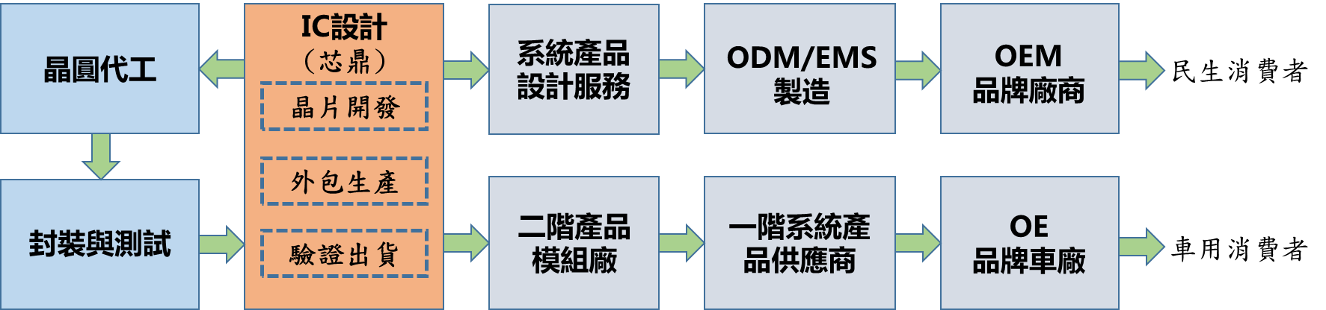
產品名稱 | 產品圖示  及介紹 |  | 重要用途或功能 | 最近一年度  營收金額(仟元) | 佔總營收  比重(%)
V33/35系列 | 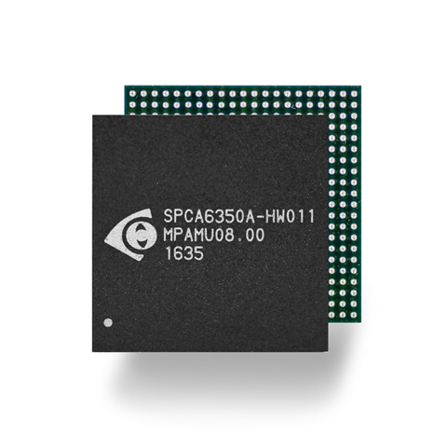 |  | 主要功能：FHD錄影H.264壓縮及儲存  應用：數位相機、行車紀錄、運動相機 | 606,507 | 68.35
E5/E6/K33 系列 | 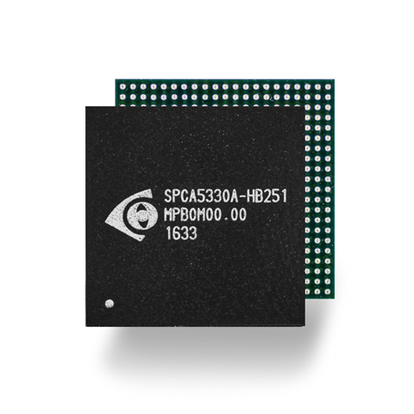 |  | 主要功能：HD錄影MJPEG壓縮及儲存  應用：數位相機、行車紀錄、監視相機 | 240,591 | 27.11
V50系列 | 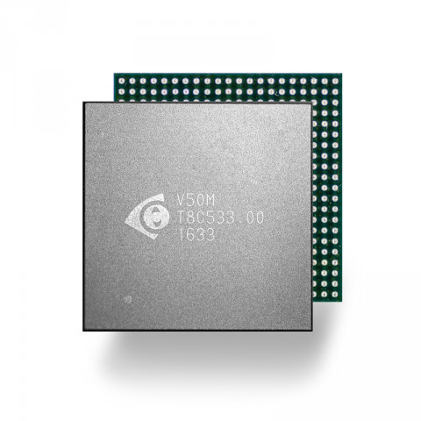 |  | 主要功能：4K錄影H.265壓縮及儲存  應用：數位相機、VR相機、行車輔助 | 24,891 | 2.81
其他 |  |  | M2系列、SerDes、設計服務費收入 | 15,386 | 1.73
合計 |  |  |  | 887,375 | 100
最近五年度簡明損益表及申請年度截至最近月份止之自結損益表

單位：新台幣仟元
年度  項目 |  | 102年 | 103年 | 104年 | 105年 | 106年 | 107年截  至11月份止  (自結數)  (註)
營業收入 |  | 563,340 | 622,744 | 1,163,023 | 938,869 | 887,375 | 775,058
營業毛利 |  | 278,903 | 276,357 | 480,891 | 389,162 | 329,368 | 300,686
毛利率(%) |  | 49.51 | 44.38 | 41.35 | 41.45 | 37.12 | 38.80
營業外收入 |  | 14,810 | 13,920 | 14,074 | 1,504 | 4,172 | 6,549
營業外支出 |  | - | - | 279 | 65 | 13,403 | 1,124
稅前損益 |  | 20,618 | (10,506) | 142,095 | (79,484) | (70,461) | (77,013)
稅後損益 |  | 18,318 | (15,506) | 136,448 | (83,602) | (70,461) | (77,013)
每股盈餘（元） |  | 0.33 | (0.28) | 2.48 | (1.52) | (1.28) | (1.51)
股利發放 | 現金股利(元) | - | - | 0.8 | - | - | -
股利發放 | 股票股利(資本公積轉增資)(元) | - | - | - | - | - | -
股利發放 | 股票股利(盈餘轉增資)(元) | - | - | - | - | - | -
資料來源：102~106年度係依國際財務報導準則編列之財務報告，業經會計師查核簽證。
註：係自結數字，未經會計師查核簽證，因此可能與會計師查核結果存有差異，請投資人於參考時審慎評估。
最近五年度簡明資產負債表

單位：新台幣仟元

單位：新台幣仟元
年度  項目 |  | 102年 | 103年 | 104年 | 105年 | 106年
流動資產 |  | 613,238 | 636,088 | 798,498 | 696,889 | 736,728
基金及長期投資 |  | - | - | - | - | -
固定資產 |  | 15,197 | 22,654 | 29,889 | 26,991 | 18,445
無形資產 |  | 4,763 | 3,386 | 54,360 | 34,158 | 30,791
其他資產 |  | 11,484 | 6,491 | 930 | 2,160 | 2,092
資產總額 |  | 644,682 | 668,619 | 883,677 | 760,198 | 788,056
流動  負債 | 分 配 前 | 89,461 | 128,391 | 207,997 | 211,805 | 310,583
流動  負債 | 分 配 後 | 89,461 | 128,391 | 252,012 | 211,805 | 310,583
長期負債 |  | - | - | - | - | -
其他負債 |  | 18,606 | 11,511 | 15,892 | 17,058 | 18,144
負債  總額 | 分 配 前 | 108,067 | 139,902 | 223,889 | 228,863 | 328,727
負債  總額 | 分 配 後 | 108,067 | 139,902 | 267,904 | 228,863 | 328,727
股本 |  | 550,000 | 550,000 | 550,190 | 550,880 | 550,880
資本公積 |  | 39,502 | 39,649 | 39,825 | 39,890 | 39,968
保留  盈餘 | 分 配 前 | (53,321) | (61,930) | 69,773 | (59,469) | (131,593)
保留  盈餘 | 分 配 後 | (53,321) | (61,930) | 25,758 | (59,469) | (131,593)
金融商品未實現損益 |  | 434 | 998 | - | 34 | 74
累積換算調整數 |  | - | - | - | - | -
股東權益總額 | 分 配 前 | 536,615 | 528,717 | 659,788 | 531,335 | 459,329
股東權益總額 | 分 配 後 | 536,615 | 528,717 | 615,773 | 531,335 | 459,329
資料來源：102~106年度係依國際財務報導準則編列之財務報告，業經會計師查核簽證。

最近三年度財務比率

年 度  項 目 |  | 104年 | 105年 | 106年
財  務  比  率 | 毛利率(%) | 41.35 | 41.45 | 37.12
財  務  比  率 | 流動比率(%) | 383.89 | 329.02 | 237.20
財  務  比  率 | 應收帳款天數(天) | 65.17 | 86.28 | 83.90
財  務  比  率 | 存貨週轉天數(天) | 74.79 | 107.35 | 96.30
財  務  比  率 | 負債比率(%) | 25.33 | 30.10 | 41.71
投資人若欲查詢該公司更詳細之資料請連結至公開資訊觀測站!!

